Формирование навыков звукобуквенного, слогового анализа и синтеза слова
Анализ – мысленное расчленение целого на его составные части, отдельные признаки. Обратная операция – синтез (мысленное объединение).
Наши дети должны знать:
- Звуки мы слышим и произносим. Буквы пишем и видим.

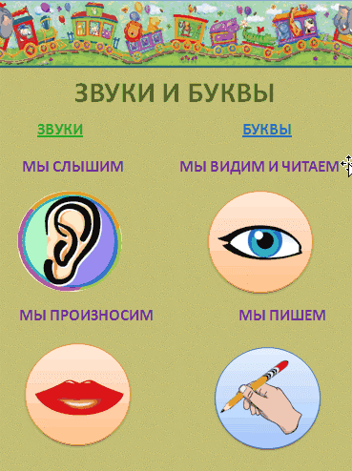

- Гласный звук – это звук, который произносится свободно, легко, при его произнесении нет препятствий для выходящего воздуха (не мешают губы, зубы, язык).
- Согласный звук – это звук, при произнесении которого воздушная струя встречает преграду (губы, зубы, язык).
Согласные звуки бывают твердые (обозначаем синим цветом), мягкие (обозначаем зеленым цветом), а также звонкими и глухими.

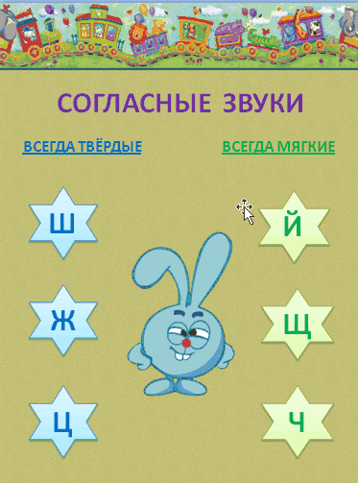

- Слоги – это части слова («кирпичики», из которых слово состоит). Если ребёнок затрудняется разделить слово на слоги, можно предложить ребенку отхлопать в ладоши, называя при этом каждую часть слова, или положить ладонь под подбородок и произнести слово отчётливо. При произнесении гласных звуков нижняя челюсть будет двигаться вниз, а вместе с ней и ладонь. По количеству движений ребёнок сможет определить, сколько в слове гласных звуков.
Сколько в слове гласных, столько и слогов.
- Слово - состоит из звуков и слогов, обозначает предметы, их признаки и действия. Чтобы определить, на какой гласный звук падает ударение, можно предложить ребёнку при произнесении слова по слогам топнуть на ударный слог ногой или стукнуть кулачком по столу, при этом гласный тянуть.
- Слова, связанные друг с другом по смыслу, образуют предложение («дружат» между собой). Признаки предложения: первое слово в предложении пишется с большой буквы. В конце предложения ставится точка.

Наши дети должны уметь:
1.Давать характеристику звукам. (Например: звук А – гласный, т.к. воздух не встречает преграды. Звук П – согласный, твердый, глухой. Звук Пь – согласный, мягкий, глухой. Звук З – согласный, твердый,звонкий. Звук Ш – согласный, всегда твердый, глухой. Звук Ч – согласный, всегда мягкий, глухой. Звук З – согласный, твердый,звонкий.) Уважаемые взрослые! Не смешивайте, пожалуйста, понятия ЗВУК и БУКВА, добивайтесь от ребенка правильного называния звуков и букв, обращайте внимание на правильное называние мягких согласных. Это способствует преодолению ошибок при написании слов с мягким знаком.
2. Выделять на слух в слове гласные звуки, тянуть их голосом (СОООМ – о, УуткАА – у, а).
3. Определять наличие или отсутствие звука среди других звуков в слогах, словах.
4. Определять место звука в слове – начало, середина, конец слова (в слове КОТ звук «К» - в начале слова, в слове ТОК - в конце слова, в слове УДОЧКА звук «К» - в середине слова, в слове КАТОК - в начале и в конце).
5. Определять количество звуков в слове (СУМКА – 5 звуков).
6. Называть все звуки по порядку – С,У,М,К,А., т.е производить звуковой анализ слов.
7. Образовывать из отдельных звуков целое слово (М,И,Ш,К,А – мишка), т.е производить звуковой синтез слова.
8. Подбирать слова с заданным звуком в различной позиции – в начале, середине, конце слова.
9. Определять количество слогов в слове. Для этого необходимо определить количество гласных звуков слове. Это слоговой анализ слов. Особое внимание обращайте на определение закрытых слогов в словах, где гласный стоит в середине между согласными (КОШ-ка, СУМ-ка, ба-БУШ-ка, де-ВОЧ-ка и др.) Это способствует преодолению ошибок на перенос слов. 10.Определять ударный слог в слове. 11. Подбирать слово к схемам (звуковым и слоговым). 12.Определять количество слов в предложении. Предлоги («маленькие» слова) не сливать со словом. Это анализ предложений. Например: Чайник стоит на столе – 4 слова, 1 – чайник, 2 – стоит, 3 – на, 4 – столе.
Ниже приводится примерный перечень слов, в последовательности обучения элементарным формам звукового анализа и синтеза
Слова с ударными гласными в начале слова (для узнавания гласных в слове)
А: Аня, азбука, аист, ангел, армия, астра, арфа, арка. О: Оля, обруч, облако, овощи, овцы, озеро, окунь, орден, осы, обувь.
У: Уля, угол, уголь, удочка, ужин, узел, улей, урна.
И: Игорь, ива, ирис, иней, искра, избы, иволга, иглы.
Э: Эля, эхо, эта, это, этот.
Слова с ударными гласными в середине слова (для узнавания гласных в слове)
А: зал, мак, рак, парк, март, час, кран, танк,
О: столб, ночь, зонт, дом, лом, сом, слон.
У: друг, зубр, гусь, луч, душ, лук, стук.
И: гриб, тигр, лист, щит, кит, рис.
Ы: дым, сын.
Слова с сонорными согласными звуками в начале слова (для выделения первого звука в слове)
Л, ЛЬ: лампа, ландыш, ласточка, лимон, луна.
М, МЬ: мак, мама, март, маска, масло, мир, миска.
Н, НЬ: нож, носки, нос, ноты, номер, нитки.
Слова с глухими согласными звуками на конце слова (для определения последнего звука в слове)
К: веник, звонок, щенок, гудок, замок, урок, каток.
П: сироп, укроп, карп, суп.
Т: бант, бинт, салат, халат, брат, пакет, билет…
Слова для полного звукового анализа из двух звуков: ум, ус, ах, ох.
Слова из трех звуков: рак, мак, лук, мир, час, дом.
Слова из двух слогов: а - ист, ут - ка, ов - цы, и - ва, у - ши.
Слова из двух открытых слогов: мама, ваза, гуси.
Слова из одного слога со стечением согласных: стол, слон, кран, стул, бобр, зонт, куст, мост, лист.
Слова из двух слогов со стечением: сум - ка, кош - ка.
Слова из трех открытых слогов: ко - ро - ва, ло - па - та.
Игры со звуками:
«Сколько слов со звуком «С» (или любым другим)?»: взрослый и ребенк придумывают как можно больше слов с этим звуком.
«Цепочка слов»: каждое следующее слово должно начинаться на последний звук предыдущего слова.
«Собери слово»: взрослый произносит слово по звукам, по слогам, с пропуском отдельных звуков, слогов (Например:К, О, Т, ребенок должен догадаться, какое это слово).

Искажения звукобуквенной, слоговой структуры слов могут привести к многочисленным ошибкам на письме:
• пропуску гласных (собака - «сбака»; дома - «дма»);
• пропуску согласных при их стечении (диктант - «дикат»;школа - «кола»);
• перестановке букв (тропа - «прота»; окно - «коно»);
• добавлению букв (таскали - «тасакали»);
• пропускам, добавлениям, перестановкам слогов (комната - «кота»; стакан - «ката»).
• слитному написанию слов, особенно предлогов, с другими словами (идет дождь - «идедошь»; в доме - «вдоме»);
• раздельному написанию слов (Белая береза растет у окна - «белабе заратет ока»);
• раздельному написанию приставки и корня (наступила - «на ступила»).
Родителям очень важно вовремя помочь своим детям при формировании навыков чтения, преодолении нарушений письменной речи.

